Informacja o Urzędzie Gminy Nowe Warpno - tekst łatwy do czytania i zrozumienia (ETR)

Urząd Gminy Nowe Warpno
Urząd Gminy Nowe Warpno, czyli po prostu Urząd, znajduje się przy ulicy Plac Zwycięstwa 1 w Nowym Warpnie.
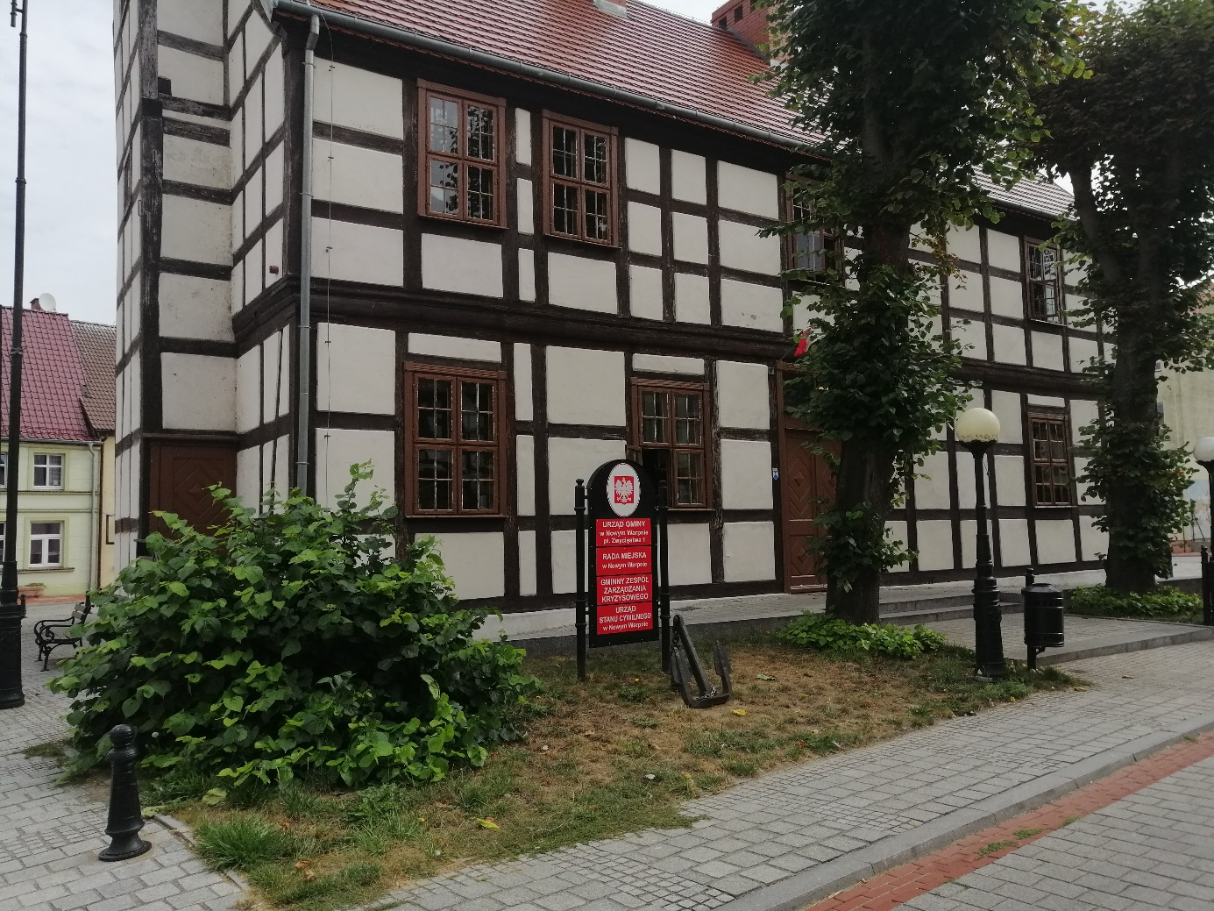
Za pracę Urzędu odpowiedzialny jest Burmistrz.
Burmistrzem Gminy Nowe Warpno jest Pan Jarosław Burba.
Burmistrz przyjmuje interesantów w poniedziałki od godziny 8.00 do godziny 16.00 oraz w pozostałe dni od wtorku do piątku od godziny 7.30 do godziny 15.30, po wcześniejszym umówieniu wizyty.

Kontakt z Urzędem Gminy Nowe Warpno
Wszystkie potrzebne informacje uzyskasz pod numerem telefonu
91 31 29 660.
Możesz także napisać e-mail na adres: urzad@nowewarpno.pl
Urząd przyjmuje interesantów od poniedziałku do piątku w godzinach:
- poniedziałek od godziny 8.00 do 16.00
- wtorek, środa, czwartek i piątek od godziny 7.30 do 15.30.
W sobotę i w niedzielę Urząd jest nieczynny.

Dostępność budynku
Budynek Urzędu Gminy Nowe Warpno posiada jedno wejście główne od strony ulicy. Drzwi są szerokie, drewniane.
Dojęcie do budynku jest szerokie, wykonane z kostki brukowej. Na wprost drzwi wejściowych do budynku znajdują się dwa stopnie.
Z obu stron od wejścia znajdują się podjazdy dla osób poruszających się na wózkach inwalidzkich. Podjazdy wykonane są z kostki brukowej. Przy podjazdach nie ma poręczy.
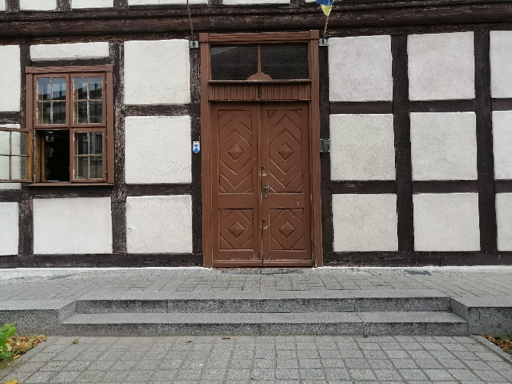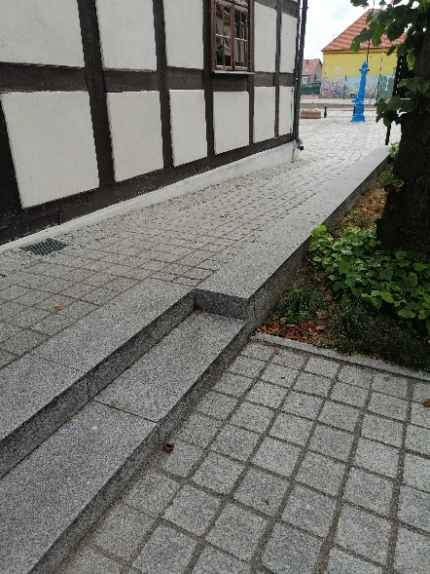
Budynek jest piętrowy. Na piętro budynku można dostać się za pomocą schodów. Schody posiadają poręcze po obu stronach. Na schodach zamontowane są chodniki – elementy antypoślizgowe.
Osoby poruszające się na wózkach inwalidzkich nie mają możliwości dostać się do pomieszczeń budynku na pierwszym piętrze.
Gabinet Burmistrza oraz sekretariat Urzędu znajdują się na pierwszym piętrze.
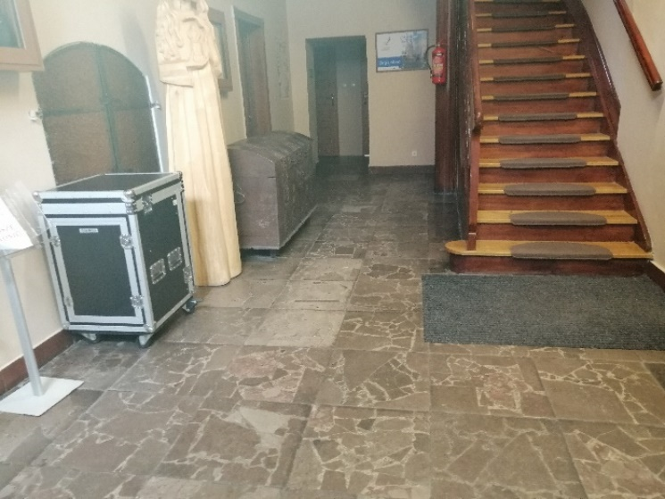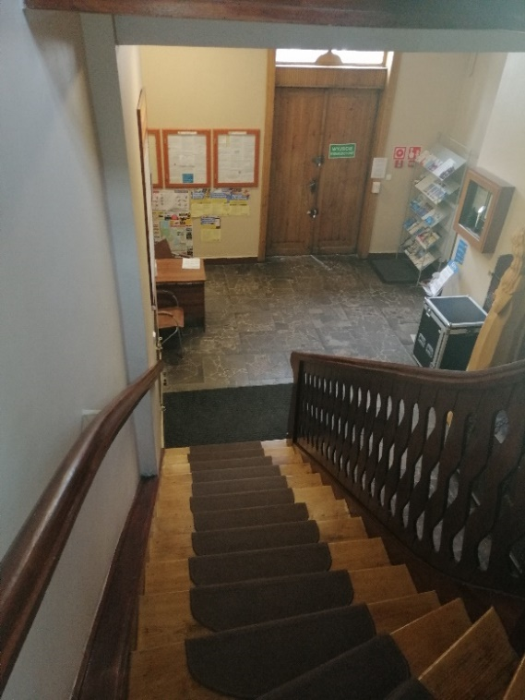
W budynku Urzędu dostępne jest pomieszczenie do obsługi interesantów – Sala Posiedzeń. Znajduje się ona po prawej stronie od wejścia głównego. Dojście do Sali Posiedzeń nie posiada barier architektonicznych. Dodatkowo przed Salą Posiedzeń w korytarzu głównym Urzędu znajduje się wydzielone stanowisko do obsługi interesantów. Stanowią je dwa krzesła oraz stół. W przypadku potrzeby i braku możliwości dotarcia interesanta do sekretariatu osoby ze specjalnymi potrzebami obsługiwane są przy tym stanowisku lub w Sali Posiedzeń.
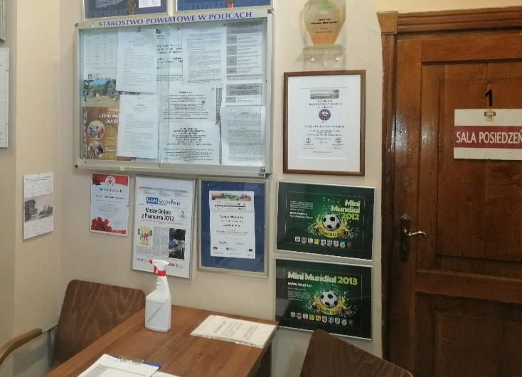
Przed budynkiem Urzędu znajduje się parking z wyznaczonymi miejscami postojowymi wzdłuż ulicy, obok samego Urzędu Miasta i Gminy Nowe Warpno. Miejsca postojowe wykonane są z kostki brukowej. Ciemniejszy kolor kostki wyznacza miejsca postojowe. Brak jest wyznaczonych miejsc dla osób niepełnosprawnych.
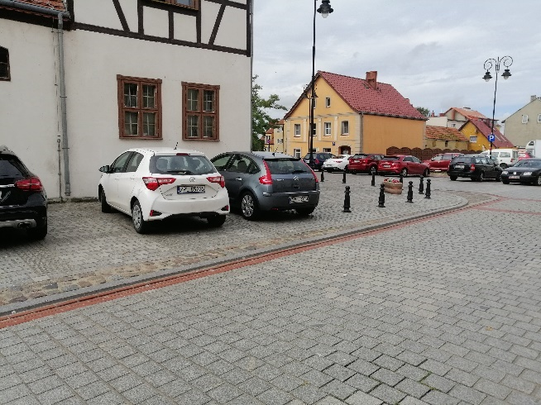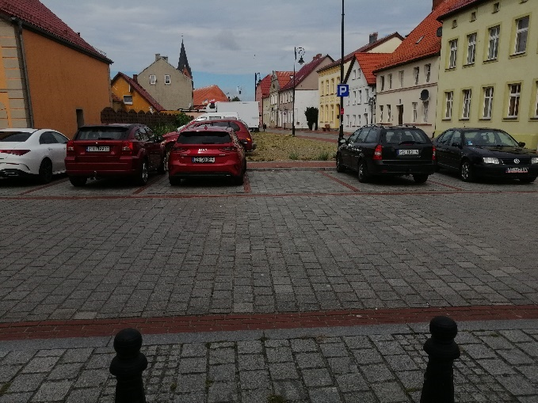

Jak załatwić sprawę w Urzędzie Gminy Nowe Warpno?
Żeby załatwić sprawę w Urzędzie możesz:
1. Napisać potrzebne pismo i wysłać je na adres:
Urząd Miasta i Gminy Nowe Warpno
Plac Zwycięstwa 1
72-022 Nowe Warpno
2. Przyjść do Urzędu i spotkać się z pracownikiem w godzinach pracy Urzędu.
3. Przynieść stosowne pismo do sekretariatu.
4. Napisać wiadomość i wysłać ją na adres e-mailowy
urzad@nowewarpno.pl
5. Zadzwonić pod numer telefonu 91 31 29 660.
6. Wysłać fax pod numer 91 31 29 660.
Pracownicy Urzędu pomogą załatwić Twoją sprawę bez względu na sposób kontaktu wybrany przez Ciebie.
Poinformuj nas o najlepszej dla Ciebie formie komunikowania się dla załatwienia Twojej sprawy.
My dołożymy starań, aby Twoją sprawę załatwić jak najszybciej.

Pies przewodnik
Jeśli przy poruszaniu się pomaga Ci pies przewodnik, oczywiście możesz z nim przyjść do Urzędu Miasta i Gminy Nowe Warpno.

Czym zajmuje się Urząd Gminy Nowe Warpno?
W Urzędzie załatwisz sprawy dotyczące:
- zameldowania;
- prowadzenia własnej działalności gospodarczej;
- dowodu osobistego;
- urodzenia się dziecka;
- otrzymania dokumentów, takich jak akt zgonu czy akt urodzenia;
- podatków i opłat lokalnych;
- pozwolenia na wycięcie drzewa.
Urząd zajmuje się także:
- drogami gminnymi,
- chodnikami czy też gminnymi ścieżkami rowerowymi,
- oświetleniem ulic,
- siecią wodociągową i kanalizacją,
- remontem gminnych budynków,
- prowadzeniem instytucji kultury,
- ochroną środowiska,
- utrzymaniem czystości i porządku,
- budżetem gminy,
- organizacją różnych wyborów, na przykład na Prezydenta kraju,
- zarządzaniem w trudnych sytuacjach, na przykład w czasie powodzi
lub suszy,
- organizacją wydarzeń kulturalnych,
- planowaniem przestrzeni w gminie,
- promocją gminy,
- planowaniem przestrzeni w gminie,
- zapewnieniem zakwaterowania i wyżywienia obywatelom Ukrainy,
- rozpatrywaniem wniosków o wypłatę dodatku osłonowego i dodatku węglowego.

Oficjalna strona Urzędu Gminy Nowe Warpno
Oficjalną stroną Urzędu jest strona internetowa dostępna pod adresem https://nowewarpno.pl/
Informacje publiczne dostępne są także w Biuletynie Informacji Publicznej dostępnym pod adresem https://bip.nowewarpno.pl/

